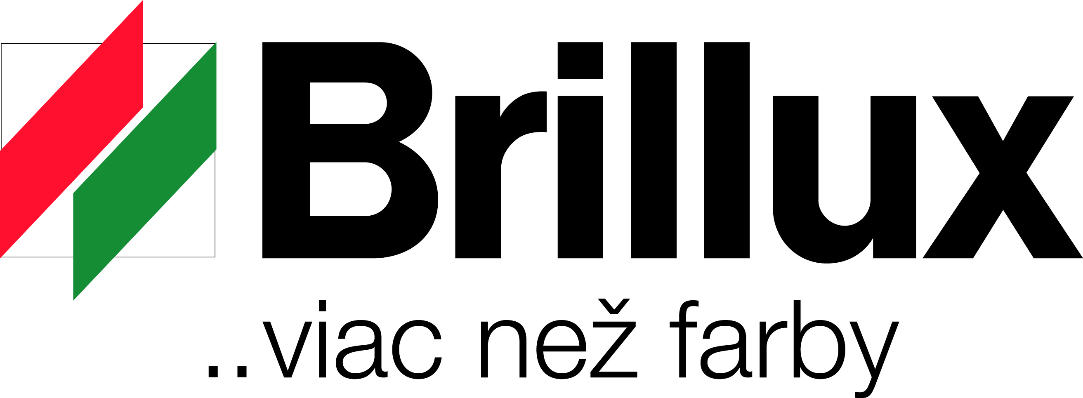 Technický list

Silikátová vnútorná farba ELF 1806
/Silikat-Innenfarbe ELF 1806/

vhodná pre alergikov, silikátová farba podľa VOB, bez rozpúšťadiel a zmäkčovadiel, matná, biela resp. farebná, odolnosť proti oteru vo vlhkom stave trieda 3

Vlastnosti:
Vysoko hodnotná vnútorná farba na silikátovej báze podľa VOB, DIN 18 363, odsek 2.4.1, bez rozpúšťadiel a zmäkčovadiel, pripravená na spracovanie. Bez aktívnych fogging substancií. V štandardnom bielom odtieni je vhodná pre alergikov, podľa skúšobného protokolu č 3.2-2046/01. Vysoko difúzna; zodpovedá triede I podľa DIN EN ISO 7783-2. Pachovo neutrálna a ľahko spracovateľná. S podkladom sa spája prekremenením.

Okruhy použitia:
Pre vysoko hodnotné vnútorné nátery stropov a stien, obzvlášť na prekremenené schopné minerálne podklady, napr. omietky (maltové skupiny Pic, PII, PIII), betón, vápenno-pieskové murivo.

Opis materiálu:
Štandardný farebný odtieň: 0095 biely. V farebnom systéme Brillux je možné namiešať svetlé farebné odtiene. Ďalšie farebné odtiene podľa dopytu.
Báza výrobku: draselné vodné sklo s organickými stabilizátory podľa VOB, DIN 18 363
Difúzne ekvivalentná hrúbka vzduchovej vrstvy: s d (H 2 O) <0,01 m
Hustota: cca. 1,5 g / cm 3
Klasifikácia podľa DIN EN 13 300:
Odolnosť proti oteru vo vlhkom stave: trieda 3 (odolnosť voči omývanie DIN 53 778)
Kontrastný pomer: trieda 1 pri 7 m 2 / l
Lesk: matný
Maximálna veľkosť zrnenie: jemné
Balenie: 0095 biela: 5 l, 15 l
farebný systém: 15 l

Spracovanie:

Riedenie: V prípade potreby nepatrne vodou.
Tónovania: Vhodnou tónovacie farbou. Dbať na svetlejšie zaschnutí farebných odtieňov.
Znášanlivosť: Miešateľné len sa rovnakými av tomto technologickom liste na to uvedenými druhmi materiálov.
Nanášanie: Silikátovou vnútorné farbu ELF 1806 spracovávať náterom, valčekom a airless striekaním.
Spotreba: Cca. 130 - 150 ml / m 2 na 1 náter. Presnú spotrebu zistíte skúškou na danom objekte.
Teplota spracovania: Nespracovávať pod +8 ° C teploty vzduchu a objektu.

Čistenie náradia: Po použití ihneď vodou.

Schnutia (pri 20 ° C, 65% rel. Vlhko.):
Povrchovo suché a ďalej pretierateľné po cca. 4 - 6 hodinách. Finálna prokřemenění po niekoľkých dňoch. Pri nižšej teplote a / alebo vyššej vlhkosti vzduchu sa doba schnutia predlžuje.

Skladovanie:
Skladovať v chlade a chrániť pred mrazom, otvorená balenia tesne uzavrieť.

Deklarácia:

Upozornenie: Nevdychovať hmlu vzniknutú striekaním.
Trieda ohrozenia vody: WGK 1, podľa VwVwS
Kód výrobku: M-SK01
Platí údaje v aktuálnom bezpečnostnom liste.

Údaje pre Airless striekanie:
Vrtání trysky |  | Uhol striekania | Tlak v baroch | Riedenie
palce | mm | Uhol striekania | Tlak v baroch | Riedenie
0,021 – 0,026 | 0,53 – 0,63 | 40° - 80° | cca. 150 | cca. 5 – 10%

Implementácia náteru:

Príprava podkladu:
Podklad musí byť pevný, suchý, čistý, nosný a nesmie obsahovať výkvety ani nesúdržné častice, koróziu podporujúce súčasti alebo iné spojenie interferujúca medzi vrstvy.

Existujúce vrstvy odskúšať na vhodnosť, nosnosť a priľnavosť. Neintaktní a nevhodné vrstvy dôkladne a podľa predpisov odstrániť. Glejové farby dôkladne umyť.

Očistené miesta odborne fluátovať, u farebných náterov celoplošne. Podklad podľa požiadavky základov a / alebo použiť medzináter. Dbať na VOB diel C, DIN 18363, odsek 3.

Podklady | Základní nátěr¹⁾ | Mezinátěr²⁾ | Konečný nátěr
normálne savý podklady, napr. vápenno cementové omietky, intaktní, matné disperznénátery, Raufaser |  | Silikátová vnútorná farba ELF 1806, v prípade potreby nepatrne riedená vodou | Silikátová vnútorná farba ELF 1806
silno savé podklady, napr. porézne, pieskové omietky, betón, vápenno pieskové murivo, intaktní silikátové nátery | 1 – 2 x mokré do vlhkého Silikátový základ 1803 a voda v pomere 1 : 1 |  | Silikátová vnútorná farba ELF 1806
sadrové omietky, sadrokartóny, lesklé disperzné farebné nátery | Spojovací základ LF 3720³⁾ |  | Silikátová vnútorná farba ELF 1806

Uvedené základy a rovnako tak Silikátový náterový plnič 3639 nie sú odskúšané na vhodnosť pre alergikov.
V prípade, že sa vyžadujú plnivá vlastnosti alebo štruktúra, použiť Silikátový náterový plnič 3639 ako medzináter. Mäkké sadrové omietky a tmely podľa potreby najprv spevniť Dôkladné základom LF 595 alebo Dôkladné základom 545

Upozornenie:
Okolie natieraných plôch, najmä sklo, slinok a prírodné kamene starostlivo zakryť. Trhliny a priehlbiny po základný náter vyplniť špachtlovacou zmesou zo silikátovej farby a kremičitého piesku. Zašpachtlované miesta nazákladovať. Väčšie poškodené miesta v podklade doomietať.
Pri rekonštrukčných náteru môžu byť aktivované vlhkostnými vplyvy v ojedinelých prípadoch alergény látky obsiahnuté v podklade. Odporúčame preto, vykonať skúšobný náter a odskúšať, či tento typ reakcie nastane.
V prípade potreby hrubej plochy pred vykonaním náteru vyhladiť tmelením, napr. Manuálnym tmelom LF 1884.
Pri sadrových omietkach sa silnou savosťou nie vždy dosiahne dostatočné spevnenie. Pre bezpečné posúdenie doporučujeme odskúšať priľnavosť kompletného náterového systému, odtrhovou skúškou pomocou lepiacej pásky (Tesa páska 4651). Prípadne vykonať Základný náter Dôkladné základom.
V prípade nebezpečenstva prieniku žltnutie u neošetreného sadrokartónu je nutné vykonať dodatočný izolačný náter podľa BFS - návodu č.12, diel 2. Podľa stavu podkladu je možné na to použiť napríklad Aqua alom ELF 202, Izolačné základ 924 alebo 2K akrylátový náter CreaGlas 3471. Na presné posúdenie sa efektívne osvedčili skúšobné nátery cez viac doskových šírok vrátane škár a tmelených miest.
Sadrové tmely predurčené priemyselnými výrobcami sadrokartónových dosiek môžu vykazovať mimoriadne citlivosť na vlhkosť, čo môže viesť k napuchnutie, tvorbe pľuzgierov a odlupovanie (pozri tiež návod "Tmelenie sádrokartónu" od registrovaného združenia spolkového zväzu sadrového a sadrokartónového priemyslu). Preto je potrebné zabezpečiť rýchle schnutie dostatočným vetraním a teplom.
Dodržiavať ďalšie údaje v technologických listoch použitých výrobkov.

Technické poradenstvo:

Pre ďalšie technické informácie sú k dispozícii poradenská služba firmy Brillux.

Doplnkové výrobky:
Spojovací základ LF 3720
Silikátový základ 1803
Silikátový náterový plnič 3639

Poznámka:
Všetky údaje a hodnoty sú výsledkom intenzívnych vývojových prác a dlhoročných praktických skúseností. Naša technická aplikačné odporúčania ústne i písomné, ktoré dávame kupujúcim, eventuálne spracovateľom, zodpovedajú najlepším vedomostiam súčasného stavu poznatkov, ale nezakladajú žiadne zmluvné vzťahy. Zákazník si môže podľa svojich potrieb a zámerov použitia na vlastnú zodpovednosť tovary sám odskúšať. V ostatnom platia naše všeobecné obchodné podmienky.

Pri vydaní nového technického listu podmieneného technickým pokrokom, stráca staré vydanie svoju platnosť.

01.08.2006

Partizánska 687/88, 058 01 POPRAD ,Tel.,fax: + 421/52/7756743, ancoraart@ancoraart.sk, www.ancoraart.sk

